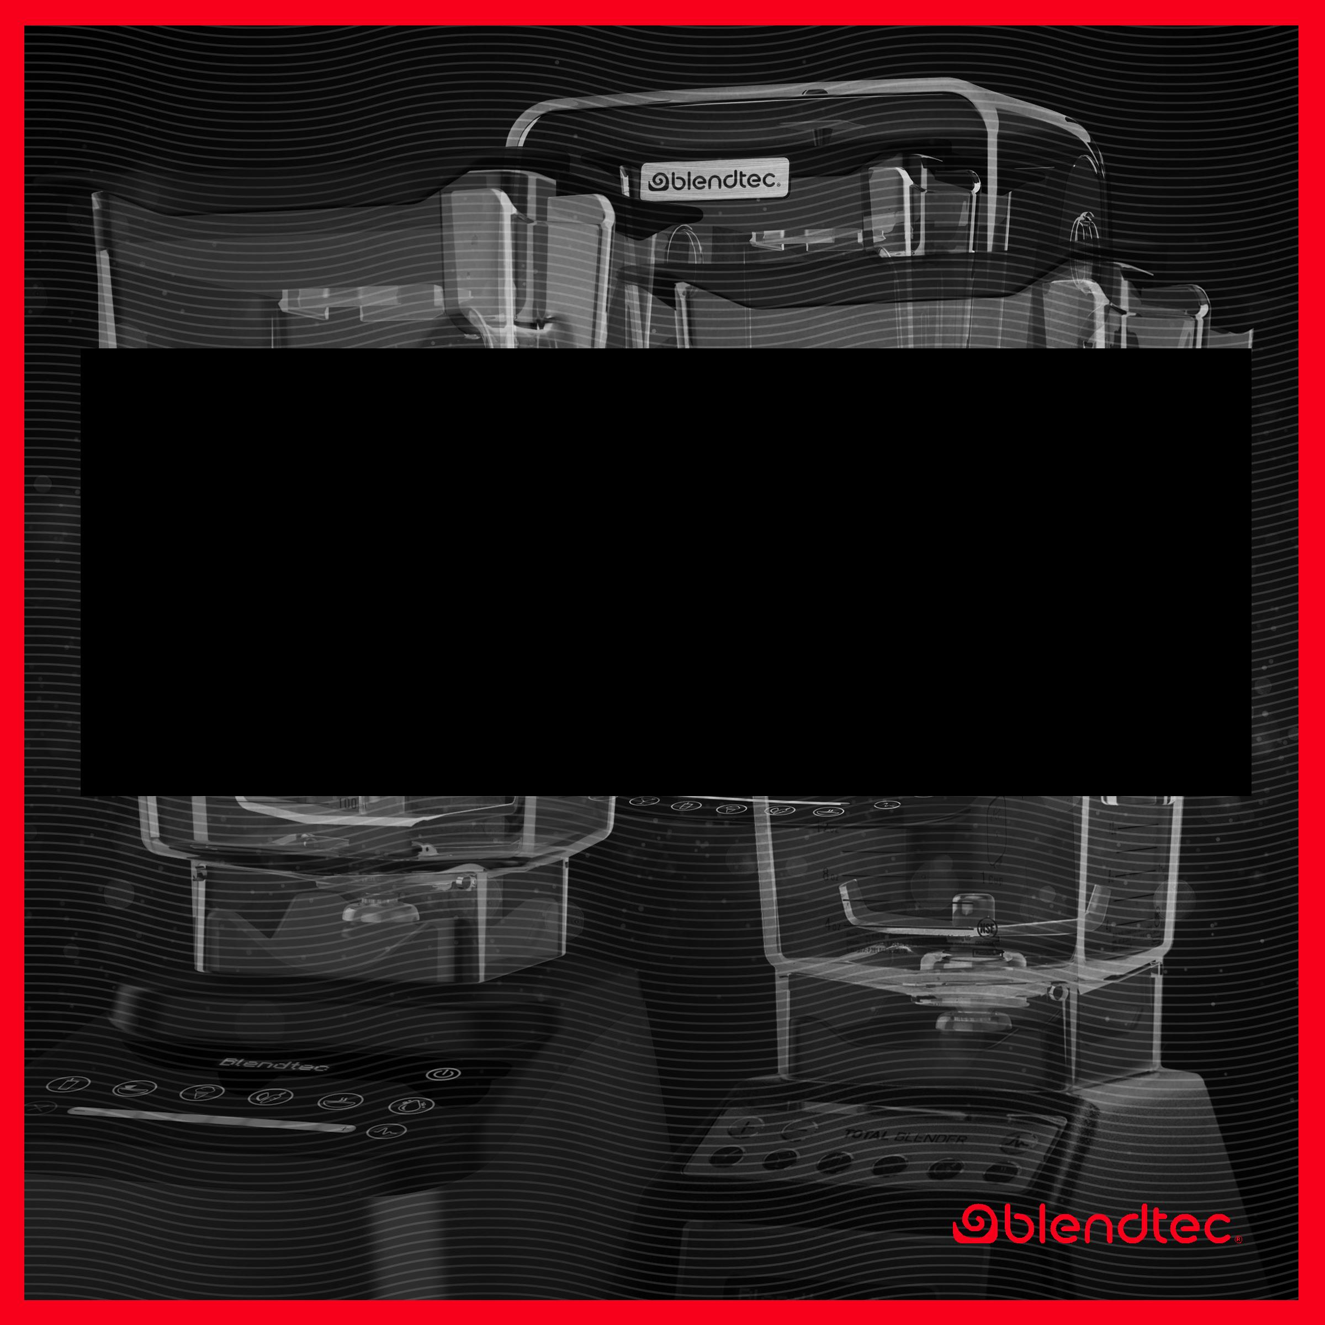

NAUDOJIMO VADOVAS

DĖMESIO:

SVARBI INFORMACIJA

JAUČIATE KEISTĄ KVAPĄ? NEBIJOKITE – MES ATIDŽIAI PATIKRINOME VISUS VARIKLIUS. SILPNAS DEGIMO KVAPAS YRA NORMALU –

JĮ SKLEIDŽIA VISI NAUJI VARIKLIAI.

TURINYS
Svarbios atsargumo priemonės........................................................................................................................................................................... | 4 | LIETUVIŲ K.
TRINTUVO NAUDOJIMAS
Įvairiapusiškumas | 7
Ąsočio pripildymas............................................................................................................................................................................................. | 8
Ąsočio valymas................................................................................................................................................................................................... | 9
PRODUKTAI
Trintuvai ir priedai...................................................................................................................................................................................... | 10
TRUMPAS NAUDOJIMO VADOVAS, DUK IR TRIKČIŲ ŠALINIMAS
Trumpas naudojimo vadovas – Jutikliniai mygtukai...................................................................................................................................... | 12
DUK ir trikčių šalinimas................................................................................................................................................................................ | 13
RECEPTAI
Pomidorų ir bazilikų sriuba................................................................................................................................................................................ | 15
Raudonų uogų tirštas kokteilis........................................................................................................................................................................... | 16
Šaltas citrinų jogurtas........................................................................................................................................................................................ | 17

Trintuvas skirtas naudoti tik namuose! Naudojant trintuvą komerciniais tikslais garantija negalioja.

3

ATSARGUMO PRIEMONĖS

Prieš pradėdami naudoti „Blendtec®“ trintuvą, atidžiai perskaitykite visus naudojimo nurodymus. Jų laikydamiesi išvengsite sužalojimų ir nesugadinsite prietaiso, todėl jūsų trintuvo naudojimo patirtis bus pati geriausia.

Nelieskite judančių dalių.

- Pirštai, rankos, plaukai ir drabužiai NIEKADA neturi būti arti judančių dalių.
- Naudodami prietaisą, NIEKADA nelaikykite virtuvės įrankių ir indų šalia maitinimo lizdo ir ąsočio smulkinimo mentės, nes taip galite pažeisti ąsotį ar mentę.
- Kai ąsotis yra ant variklio mechanizmo, NIEKADA nekiškite rankų į ąsočio vidų ir nedėkite į jį produktų ranka.
- NIEKADA nelieskite mentės pirštais, nesvarbu, ar ąsotis yra uždėtas ant variklio mechanizmo, ar ne.
- NIEKADA nedėkite ąsočio į sukimo movą, jei variklis yra įjungtas.

- Prietaiso veikimo metu NEGALIMA judinti ar mėginti išimti ąsočio iš variklio mechanizmo.

Laikydamiesi šių atsargumo priemonių išvengsite sužalojimų ir trintuvo sugadinimo.

Niekada nenaudokite trintuvo, jei jis atrodo kaip nors pažeistas.

Jei trintuvas sugedo, pirmiausiai skambinkite įgaliotai „Blendtec“ techninės priežiūros įmonei. Jei prietaisas buvo numestas ant žemės ar kaip nors kitaip pažeistas, nugabenkite jį „Blendtec“ į techninės priežiūros įmonę, kur jis bus apžiūrėtas, pataisytas, sureguliuotas ar pakeistas nauju.

Niekada nenaudokite prietaiso pamerkto skystyje.

Siekiant išvengti elektros smūgio, nemerkite prietaiso variklio korpuso į vandenį ar kitą skystį. Nenaudokite trintuvo lauke, jei numatomi krituliai. Priešingu atveju garantija nebegalios.

Niekada nedėkite į ąsotį ne maisto produktų.

Į ąsotį patekę virtuvės įrankiai, akmenys, stiklas ir kiti pašaliniai daiktai yra pavojingi. Tokių daiktų sukelta žala panaikins garantijos galiojimą.

Siekdami išvengti rimtų sužalojimų ir galimos žalos prietaisui, jo veikimo metu rankas ir virtuvės įrankius laikykite atokiau nuo ąsočio. Virtuvės įrankius galima naudoti tik kai prietaisas yra išjungtas.

Niekada nejunkite prietaiso neuždėję dangtelio ant ąsočio.

NENAUDOKITE prietaiso be pertraukos ilgiau kaip 5 minutes.

Naudokite tik „Blendtec“ trintuvo priedus.

Bet kokių kito gamintojo priedų naudojimas gali sukelti gaisrą, elektros smūgį ar sužaloti naudotoją bei panaikins garantiją.

Prietaiso veikimo metu ąsotis turi būti tinkamai užfiksuotas jam skirtoje vietoje.

Įspėjimas: negalima trinti karštų skysčių ar produktų.

Įjungus trynimo ciklą, kai ąsotyje yra verdančio ar karšto skysčio, galima nusiplikyti, o ąsočio dangtis gali būti išstumtas.

Ruošiant karštą sriubą būtina elgtis itin atsargiai.

Trinant produktus karštos sriubos ciklu, mentės trintis įkaitins ąsočio turinį. Dangtelis su anga leis sumažinti slėgį. Venkite kontakto su garais, sklindančiais pro dangtelio angą.

Maitinimo laido sauga

- NIEKADA nenaudokite prietaiso, jei pažeistas jo maitinimo laidas ar kištukas. Jei maitinimo laidas yra pažeistas, jį turi pakeisti gamintojas arba įgaliotoji techninės priežiūros įmonė.

- NEPALIKITE laido kabėti nuo stalviršio krašto.
- NIEKADA nenaudokite ilgiklio.

- Jei trintuvu nesinaudojate ar norite pernešti jį į kitą vietą, išjunkite jo variklį.

Niekada nemėginkite savarankiškai remontuoti prietaiso pagrindo.

Niekada nenuimkite trintuvo variklio gaubto. Trintuvo variklis neturi reguliuojamų ar taisomų detalių. Visus techninio aptarnavimo ir remonto darbus gali atlikti tik kvalifikuotas technikas. Nuėmus gaubtą ar mėginant savarankiškai remontuoti trintuvą garantija nustos galioti.

Nenaudojamo prietaiso maitinimo jungiklis turi būti išjungtas.

Visų „Classic“ modelių ir „Pro750“ modelio maitinimo jungiklis yra variklio gaubto gale. Visų „Designer“ ir „Professional 800“ modelių
maitinimo jungiklis yra jutiklinio skydelio viršuje dešinėje.

Iš karto po trintuvo naudojimo nelieskite variklio pavaros lizdo ar ąsočio ašies lizdo!

Po keleto naudojimo ciklų šios dalys gali labai įkaisti.

Ypatingi atsargumo nurodymai dėl „Blendtec Go“ priedo.

- „Blendtec GO“ priedą naudokite TIK jei puodelis yra patikimai pritvirtintas prie mikronaizerio.
- NIEKADA nenaudokite sriubos ciklo ar paties trintuvo su GO priedu ilgiau kaip 60 sek.

Sauga

Šis prietaisas nėra skirtas naudotis asmenims (įskaitant vaikus), turintiems fizinių, jutiminių ar protinių sutrikimų, arba turintiems per mažai patirties ir žinių, nebent jie yra prižiūrimi ir instruktuojami asmens, atsakingo už jų saugumą.
Neleiskite vaikams be priežiūros naudotis šiuo prietaisu, kad jie juo nežaistų.

Trintuvo naudojimas ant stalviršio

- Pasirinkite vietą arti maitinimo lizdo. Taip pat atsižvelkite, ar arti yra ingredientai bei ar ant stalviršio yra pakankamai laisvos erdvės.

- Padėkite trintuvą ant stalviršio tokioje vietoje, kurioje nebūtų užstotos trintuvo šoninės oro įsiurbimo ir galinė oro išpūtimo angos.
- Virš trintuvo ir aplink jį turi būti pakankamai erdvės, kad galėtumėte naudoti gaubtą nuo triukšmo (jei yra).

- Įjunkite trintuvą į tinkamai apsaugotą maitinimo tinklą.

- „Pro 750“ modelio montavimo stalviršyje nurodymus žr. naudojimo vadove, kurį rasite adresu https://www.blendtec.com/support/guides

Trintuvas skirtas naudoti tik namuose! Naudojant trintuvą komerciniais tikslais garantija negalioja.

Niekada neužpildykite ąsočio aukščiau pripildymo žymos.

LIETUVIŲ K.

4 5

TRINTUVO NAUDOJIMAS | ĮVAIRIAPUSIŠKUMAS

„Blendtec“ yra daugiau nei paprastas trintuvas – virtuvėje jį galima naudoti įvairioms paskirtims:

Plakimas | Smulkinimas vandenyje
Pagrindinę trintuvo funkciją galima naudoti gaminant tirštus kokteilius, skystą lietinių tešlą, | Lengvai susmulkinsite įvairius produktus, pvz., morkas ar
kokteilius, plakant grietinėlę ir salotų padažus. | salierus. Įdėkite norimus produktus ir įpilkite vandens,
Paprastam trynimui pasirinkite norimą greitį ir trinkite, kol | kad produktų gabaliukai galėtų cirkuliuoti ąsotyje. Baigę  smulkinti nukoškite susmulkintus produktus. Likusį skystį
 | galite panaudoti tirštam kokteiliui, padažui ar sriubai.
pasieksite norimą konsistenciją.
Smulkinimas skystyje
 | Smulkinimui vandenyje paspauskite „Pulse“ funkciją
Ruošiant produktus, kuriuose yra daug drėgmės,
 | 8–12 k. arba kol pasieksite norimą konsistenciją.
pvz., mirkytus grūdus ar žalią mėsą, trintuvas veikia kaip malūnėlis.
 | Sausas smulkinimas
Malkite iki norimos konsistencijos naudodami „Pulse“ funkciją.
 | Trintuvu galima lengvai ir greitai susmulkinti riešutus, kietą sūrį, kokoso riešutus ir kitus produktus, be to, po darbo
Po žalios mėsos smulkinimo kruopščiai išplaukite trintuvą, kad
 | nereikės daug tvarkytis.
neužterštumėte kitų produktų.
 | Sausai smulkinkite naudodami „Pulse“ funkciją arba
Sausas malimas
 | vidutinį ar didelį greitį. Geriausiai susmulkinsite, jei tai
Smulkinkite ar malkite ankštines kultūras ar grūdus, kuriuos dėsite | darysite mažomis porcijomis.
į košę, kepinius ar duoną. | Šalti skanėstai
Smulkindami grūdus naudokite „Pulse“ funkciją iki norimo
 | Trintuvu galima gaminti minkštus ledus, šerbetą, šaldytą jogurtą
smulkumo arba reguliuodami greitį ranka. Mažesnius grūdus malkite ilgiau.
 | ir pan. Šaltiems gaminiams smulkinkite mažu greičiu
Sausai smulkinti galima gaminant duonos trupinius ar trupintos
 | 15 sek., tada – vidutiniu ar dideliu greičiu iki reikiamos konsistencijos.
tešlos sausainius. Naudokite „Pulse“ funkciją iki norimos konsistencijos.
 | Skysta tešla
Tirštų sulčių spaudimas
 | Sumalus grūdus į tą patį neišvalytą ąsotį galima įpilti
Įvairių vaisių ir daržovių sultys yra labai sveikos – gaunate
 | miltų ir skystų ingredientų skystos tešlos gamybai.
ne tik jų sulčių, bet ir skaidulų.
Norėdami paruošti visaverčių sulčių, naudokite trintuvą dideliu greičiu 50 sek.

Išsamesnės informacijos rasite svetainėje www.blendtec.com. | 7

ĄSOČIO PRIPILDYMAS

Geriausių rezultatų pasieksite pripildydami ąsotį tokia tvarka:

- Skysčiai (vanduo, sultys, pienas ir pan.)

- Minkšti produktai (žemės riešutų sviestas, bananai ir kiti minkšti vaisiai, milteliai)

- Kieti, tankūs ir šaldyti produktai (morkos, šaldytos braškės, ledas)

Tinkamai užpildytame ąsotyje susidarys mažiau oro kišenių. Išsamiau apie tai skaitykite skyriuje apie trikčių šalinimą.

Pastaba. Naudodami „Blendtec GO“ priedą ąsotį pildykite atvirkštine tvarka – iš pradžių dėkite ledo gabaliukus ir kietus produktus, tada – minkštus, o galiausiai – skysčius.
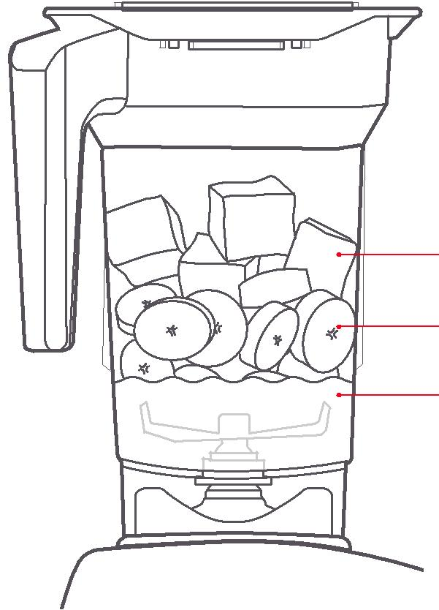

Kieti, tankūs ir šaldyti produktai

Minkšti produktai

Skysčiai
ĄSOČIO VALYMAS

Prieš pirmą ąsočio naudojimą (ir kaskart po trynimo) paruoškite ąsotį:

- Įpilkite į ąsotį puodelį (240 ml) vandens ir įlašinkite lašelį indų plovimo skysčio.

- Įstatykite ąsotį į trintuvą, įjunkite VALYMO ciklą arba 10 sek. spauskite „Pulse“.

- Ištraukite ąsotį ir išskalaukite šiltu vandeniu.

Išvalykite variklio pagrindą – nušluostykite jį drėgna ar šiek tiek muiluota šluoste. Naudojant kitas chemines medžiagas galima apgadinti trintuvo pagrindą. Jei naudojate „Blendtec GO“ priedą, po kiekvieno naudojimo nuo mikronaizerio būtinai nuimkite tarpinę ir abi dalis kruopščiai nuvalykite.
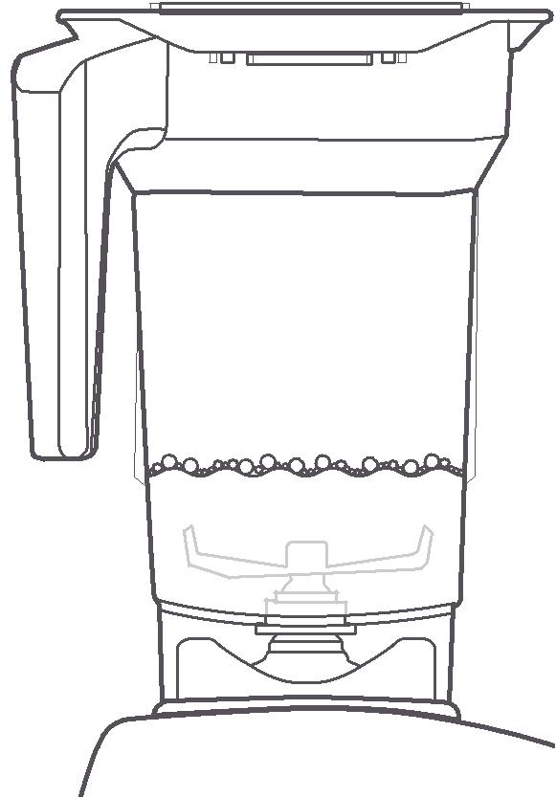

LIETUVIŲ K.

8 9

TRINTUVAI IR PRIEDAI

Visi mūsų ąsočiai ir priedai skirti palengvinti gyvenimą virtuvėje. Mūsų gaminiai ne tik padės paruošti gardžių patiekalų – juos saugu naudoti ir paprasta valyti.
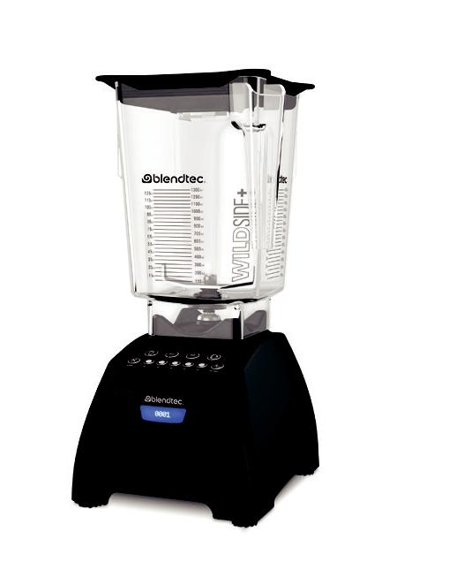
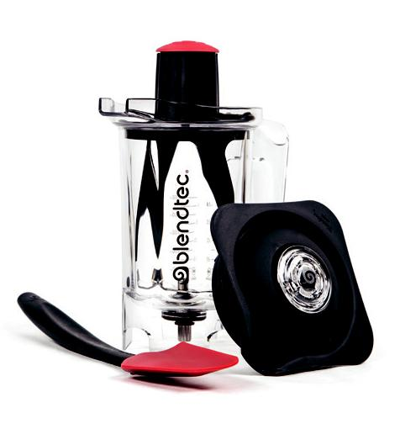

LIETUVIŲ K.
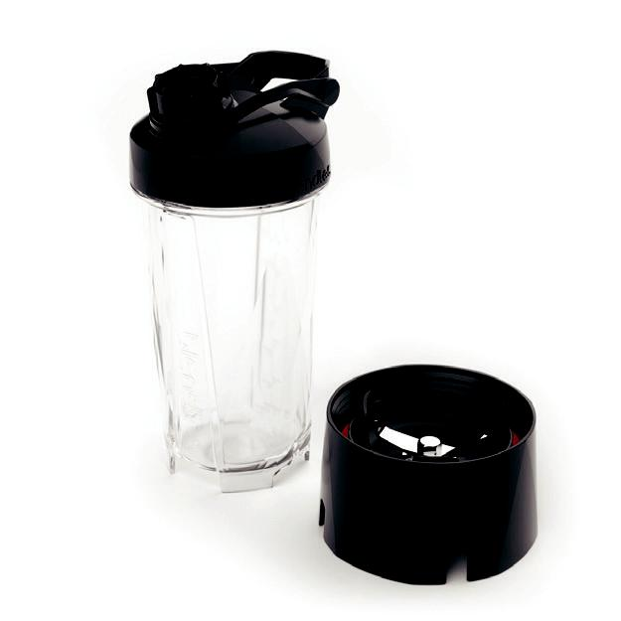

Classic

„Classic“ trintuvas suderina savyje verslo klasės variklį ir trintuvo įvairiapusiškumą – tai universalus prietaisas.

- „Classic“ variklio pagrindas

- Ąsotis be bisfenolio su vėdinamu dangčiu
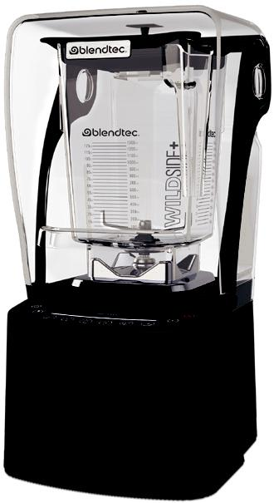

Professional

Savo virtuvėje naudokite geriausią verslo klasės trintuvą.

- „Professional“ variklio pagrindas

- Ąsotis be bisfenolio su vėdinamu dangčiu

Designer

„Designer“ modelis apima pažangią trynimo technologiją bei platų funkcijų pasirinkimą.

- „Designer“ variklio pagrindas

- Ąsotis be bisfenolio su vėdinamu dangčiu

FourSide™ ąsotis

„FourSide“ puikiai tinka vidutinio dydžio tirštiems kokteiliams ir gėrimams. Taip pat jis tinka:

- ledams

- grūdų malimui

- sriuboms

- mirkymo padažams ir skystoms tešloms

Twister™ ąsotis

„Twister“ ąsotyje nesunkiai paruošite net tirščiausius patiekalus! Puikiai tinka:

- duonos ir sausainių trupiniams

- riešutų sviestui

- humusui

- kūdikių mišiniams
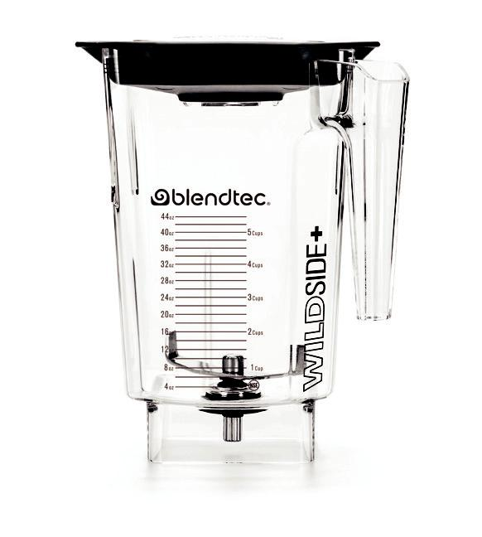

Wildside+™ ąsotis

Ant „WildSide+“ ąsočio vidinių sienelių yra du vertikalūs kraštai, kurie dar labiau išblaško ąsočio turinį ir pagreitina kokybišką trynimą.

- Didelės apimties receptai

- Tiršti kokteiliai

- Mirkymo padažai ir skystos tešlos

- Tirštos sultys

Blendtec Go™

„Blendtec Go“ priedas leidžia trinti produktus vienkartiniame puodelyje arba patogioje nešiojamoje talpoje. Puikiai tinka:

- tirštiems kokteiliams

- mirkymo padažams

- baltymų kokteiliams

Mini Wildside™ ąsotis
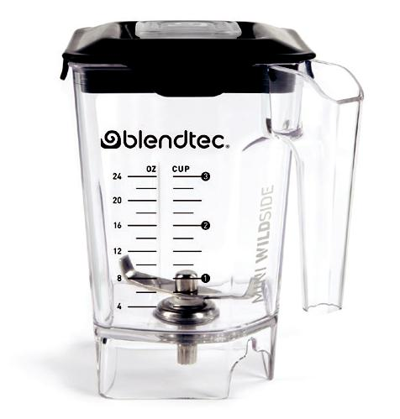
„Mini Wildside“ yra mažesnis „Wildside +“ ąsočio variantas. Mažas, bet galingas – puikiai tinka:

- tirštiems kokteiliams

- baltymų kokteiliams

- sultims

- skystai tešlai

10 11

TRUMPAS NAUDOJIMO VADOVAS – JUTIKLINIAI MYGTUKAI
DUK IR TRIČIŲ ŠALINIMAS

Trynimo ciklai yra nustatytos trukmės, skirti konkrečiam trynimo tipui. Ciklas įjungiamas vienu paspaudimu, o jo metu trintuvas veikia greičiau, lėčiau ir galiausiai išsijungia. Trintuvuose gali būti kai kurie iš šių suprogramuotų ciklų ir nustatymų, skirtų įvairiems receptams ir funkcijoms.
Mirkymo padažai |  |  |  |  |  |  |  |  |  |  | Režimas
Salotų ar mirkymo padažai, skystos tešlos |  |  |  |  |  |  |  |  |  |  | Rinkitės rankinį režimą arba programuotus
 |  |  |  |  |  |  |  |  |  |  | trynimo ciklus
Tirštos sultys |  |  |  |  |  |  |  |  |  |  | Greičiau
Sultys, žalieji gėrimai |  |  |  |  |  |  |  |  |  |  | Ranka padidinkite trynimo greitį
Tiršti kokteiliai |  |  |  |  |  |  |  |  |  |  | Lėčiau
Tiršti sulčių kokteiliai |  |  |  |  |  |  |  |  |  |  | Ranka sumažinkite trynimo greitį
Maišyti gėrimai |  |  |  |  |  |  |  |  |  |  | Stop
Maišyti gėrimai, pieno kokteiliai |  |  |  |  |  |  |  |  |  |  | Skirta rankiniu būdu sustabdyti trynimo ciklą
Karštos sriubos |  |  |  |  |  |  |  |  |  |  | Laipsniškas greičio keitimas
Sriubos, karštas šokoladas, sirupai, fondiu |  |  |  |  |  |  |  |  |  |  | Ciklai, kurie trina Lo, Med-Lo, Med, Med-Hi
 |  |  |  |  |  |  |  |  |  |  | ir Hi greičiu
Skysta tešla |  |  |  |  |  |  |  |  |  |  | „Pulse“
Įvairūs padažai, skysta tešla |  |  |  |  |  |  |  |  |  |  | Maišo, smulkina ir mala dideliu greičiu
Ledai |  |  |  |  |  |  |  |  |  |  |  |  |  |  |  |  |  |  |  |  |  |  |  | Nustatytos trukmės ciklai
Ledai, šaldytas jogurtas, šerbetas |  |  |  |  |  |  |  |  |  |  |  |  |  |  |  |  |  |  |  |  |  |  |  | Karštos sriubos, skysta tešla
Valymas |  | +10
Automatinis valymo ciklas |  |  |  |  |  |  |  |  |  |  | Pailgina ciklą 10 sek.
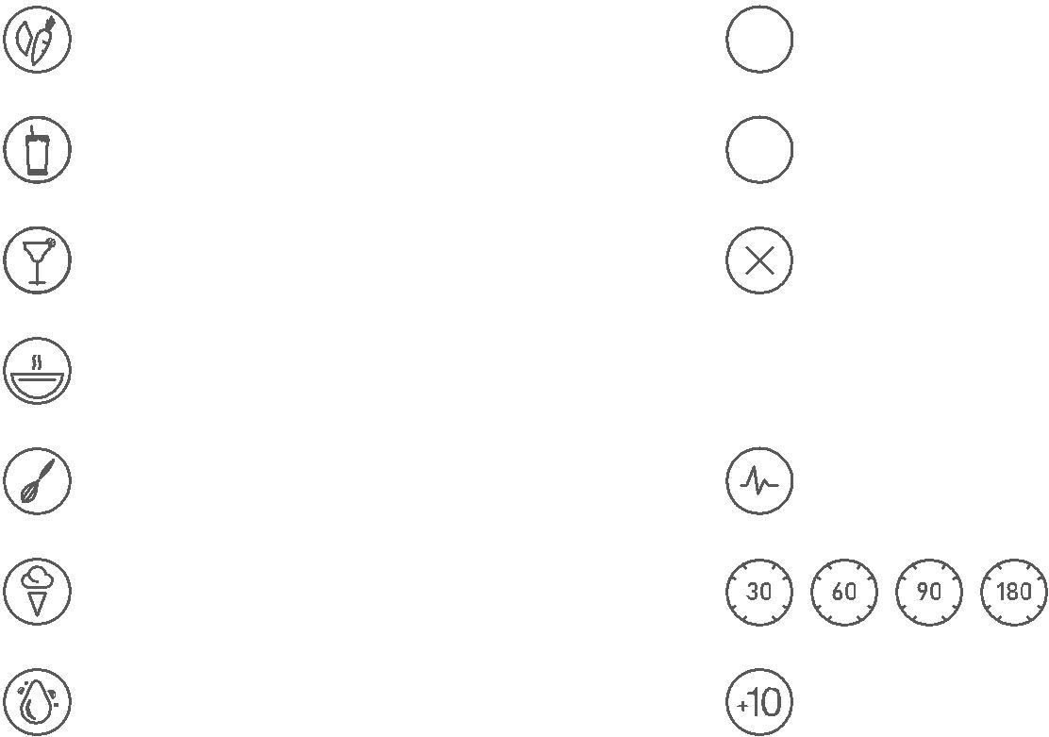

Greičio juostos

Neįprastai garsus veikimas (ąsočio ar variklio)

Išimkite ąsotį ir įjunkite tiršto kokteilio ciklą. Tuomet girdėsite, kaip variklis veikia be apkrovos, ir išgirsite neįprastus garsus. Jei jokių neįprastų garsų nesigirdi, gali būti, kad problema – ąsotyje. Žr. skirsnį apie ąsočio trikčių šalinimą.

„E-02 Overload“ triktis

Jei ekrane rodoma „E-02“ ar „Overload“ (perkrova) triktis, 5 min. išjunkite trintuvą iš maitinimo lizdo, tada įjunkite jį be ąsočio. Jei variklis be ąsočio veikia normaliai, įpilkite į ąsotį puodelį vandens ir įstatykite į trintuvą. Įjunkite tiršto kokteilio ciklą. Jei problema neišnyko, kreipkitės į klientų aptarnavimo skyrių.

Nėra maitinimo

Patikrinkite trintuvo maitinimo jungiklį. Jis turi būti įjungtas. Jei problema neišnyksta, įjunkite maitinimo laidą į kitą lizdą.
Jei maitinimo vis tiek nėra, kreipkitės į klientų aptarnavimo skyrių.

„Overtemp“ (aukštos temperatūros) triktis

Išjunkite trintuvą 5–10 min. Įjunkite trintuvą tiršto kokteilio ciklą. Jei problema neišnyko, kreipkitės į klientų aptarnavimo skyrių.

Dūmų ar degėsių kvapas

Kartais galima užuosti dūmų ar degėsių kvapą. Jei turite klausimų, kreipkitės į klientų aptarnavimo skyrių.

Ąsočio trikčių šalinimas

Įsitikinę, kad ąsočio metalinė ašis po naudojimo atvėso (palaukite bent 3 min.), suimkite ją pirštais ąsočio apačioje ir pasukite. Ašis turėtų sklandžiai ir tyliai apsisukti be didelio pasipriešinimo. Jei ji sukasi kitaip, žr. DUK skirsnį mūsų svetainėje
(www.blendtec.com/faq) arba kreipkitės į klientų aptarnavimo skyrių.

Jutiklinio skydelio triktis

Nuvalykite jutiklinį skydelį sausa nešiurkščia šluoste

ir dar kartą paspauskite mygtuką. Spauskite tvirtai – pirštas turi tinkamai paliesti mygtuką. Jei triktis neišnyko, išjunkite trintuvą, palaukite 20 min. ir mėginkite iš naujo. Jei problema neišnyko, kreipkitės į klientų aptarnavimo skyrių.

Trynimo problemos

Jei trinamas mišinys nejuda, nors mentė sukasi, gali būti, kad mišinyje susidarė oro kišenė. Kartais tai vadinama kavitacija. Tokiu atveju darykite taip: (1) sustabdykite trynimo ciklą, (2) nuimkite ąsotį, (3) nugrandykite vidines ąsočio sieneles šaukštu arba įpilkite šiek tiek šilto vandens, (4) išimkite šaukštą, vėl uždėkite ąsotį ant variklio ir tęskite ciklą. Geriausiai trintuvas veikia, kai mišinio santykis yra tokia: 1 dalis skysčio ir 3 dalys kietų produktų. Jei oro kišenės susidaro dažnai, pamėginkite iš pradžių maišyti skysčius su daugiau skaidulų turinčiais produktais (pvz., migdolų pieną su datulėmis), kad gautųsi pastos konsistencija. Tada įdėkite likusius produktus.

LIETUVIŲ K.

Jutiklinė greičio juosta leidžia tiksliai nustatyti trintuvo greitį. Jei norite padidinti greitį, braukite pirštu į dešinę, o jei sumažinti – į kairę.
Jei šie tričių šalinimo būdai nepadeda, kreipkitės į klientų aptarnavimo skyrių: 620 95273, service@rickman.lt

BERIBĖS GALIMYBĖS | POMIDORŲ IR BAZILIKŲ SRIUBA
DAUGIAU RECEPTŲ IDĖJŲ RASITE ADRESU BLENDTEC.COM/RECIPES
 |  | Šią lengvai pagaminamą ir skanią sriubą valgykite su traškia
 |  | viso grūdo duonos rieke.
 |  | Porcijų: 6 · Porcijos dydis: 1 puodelis (60 ml)
 |  | 2 šauktai | sviesto
 |  | 1 puodelis | vištienos sultinio
 |  | 3 puodeliai | pomidorų sulčių
 |  | 4 puodeliai | pomidorų
 | 10 |  | šviežio baziliko lapelių
 |  | 1/2 puodelio | pašildyto pieno ir grietinėlės mišinio

Paruošimas

Ištirpinkite sviestą dideliame prikaistuvyje. Maišykite, kol pradės ruduoti. Įpilkite sultinį ir 2 puodelius pomidorų sulčių.

Į „WildSide+“ ąsotį įpilkite likusias pomidorų sultis, supjaustytus pomidorus ir baziliko lapelius. Trinkite Med ar Med-Hi greičiu 60 sek. arba iki norimos konsistencijos.

Įpilkite sutrintą mišinį į prikaistuvį ir pavirkite 15–20 min. Nuimkite nuo ugnies ir šiek tiek atvėsinkite. Įpilkite į prikaistuvį pieno ir grietinėlės mišinį ir išmaišykite.

Patiekite su baziliko lapeliais ir smulkintais pipirais.

Maistinė informacija

Kalorijos: 140 | Cholesterolis: 20 mg | Skaidulos: 4 g
Riebalai: 7 g | Natris: 590 mg | Cukrus: 4 g
Sotieji riebalai: 4 g | Angliavandeniai: 18 g | Baltymai: 5 g

LIETUVIŲ K.

RAUDONŲ UOGŲ TIRŠTAS KOKTEILIS

Palyginti su daugeliu kitų produktų, uogose yra daugiau antioksidantų.

Porcijų: 2 · Porcijos dydis: 420 ml

1 1/4 puodelio / 300 ml | obuolių sulčių
1 | bananas
1 puodelis (240 g) | šaldytų aviečių
1 puodelis (240 g) | šaldytų braškių

Paruošimas

Įdėkite į ąsotį produktus išvardyta tvarka. Uždarykite dangtelį ir pasirinkite ciklą „Tiršti kokteiliai“.
Pastaba. Jei trintuve nėra tokio ciklo, trinkite Med greičiu iki norimos konsistencijos.

Maistinė informacija

LIETUVIŲ K.

ŠALTAS CITRINŲ JOGURTAS

Šį gaivinantį ir nekaloringą šaltą skanėstą patiekite su savo mėgstamomis vasaros uogomis.

Kalorijos: 230 | Cholesterolis: 0 mg | Skaidulos: 12 g
Riebalai: 1,5 g | Natris: 10 mg | Cukrus: 33 g
Sotieji riebalai: 0 g | Angliavandeniai: 56 g | Baltymai: 3 g

Porcijų: 8 · Porcijos dydis: 1/2 puodelio (120 ml)

1/3 puodelio (80 ml) | šviežių citrinų sulčių
1 1/2 puodelio / 360 ml | nelieso vanilinio jogurto
2 šaukštai / 30 ml | agavos nektaro
1/2 | banano
4 puodeliai (960 g) | ledo

Paruošimas

Įdėkite į ąsotį produktus išvardyta tvarka ir uždarykite dangtelį. Trinkite mažu greičiu 15 sek., tada įjunkite didelį greitį ir trinkite iki norimos konsistencijos. Patiekite su mėgstamomis uogomis ar jogurto papuošimais.

Maistinė informacija

Kalorijos: 72 | Cholesterolis: 6 mg | Skaidulos: 1 g
Riebalai: 1,5 g | Natris: 25 mg | Cukrus: 11 g
Sotieji riebalai: 1 g | Angliavandeniai: 13,5 g | Baltymai: 1,5 g

17

